棠外附小2020—2021学年上期三年级数学阶段测试

班级： 姓名：

一、计算

1、口算（10分）

60×5= 23×2= 420÷7= 6×90= 440÷4=

304×0= 36÷2= 84÷4= 24×3＝ 720÷9=

2、竖式计算（8分）

423+186=　　962-840+245=　 400-125-225= 850-（346+159）=

3、脱式计算（12分）

827+56- 128 　 　 300-84÷4　　 (490+140)÷7 8×（50 -38 ）

4、看图列式计算。（8分）

（1）计算下列图形周长

8cm

4cm

12cm

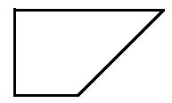

20cm

19cm

11cm

16cm

64只

（2）

鸡

鹅

鸭

？只

二、填空题。（22分）

1、 在计算256-235+137时,应先算(　　)法,再算(　　)法,结果是(　　);在计算256-12×4时,应先算(　　)法,再算(　　)法,结果是(　　);在计算(237-229)÷4时,应先算(　　)法,再算(　　)法,结果是(　　)。

2、 一支自动铅笔5元,买11支这样的自动铅笔需要(　　)元,50元可以买(　　)支这样的自动铅笔。

3、从不同的位置观察一个正方体,最多能看到(　　)个面,看到的面都是(　　)形的。

4、 比210多325 的数是(　　), 比746少232 的数是(　　),632比421多(　　)。

5、一款录音笔600元，小明先付300元，余下的每月还155元，（ ）个月能还清。

6、平安停车场停了3排小汽车，每排有6辆；大汽车停了9辆。小汽车比大汽车多（ ）辆。

7、在括号里填上合适的数。

（ ）÷7=20 （ ）×6=120

8、一个长24厘米，宽16厘米的长方形，从里面剪出一个最大的正方形，正方形的周长是（ ）厘米。剩下图形的周长是（ ）厘米。

三、下图分别是谁看到的，把名字填在括号里。（6分）

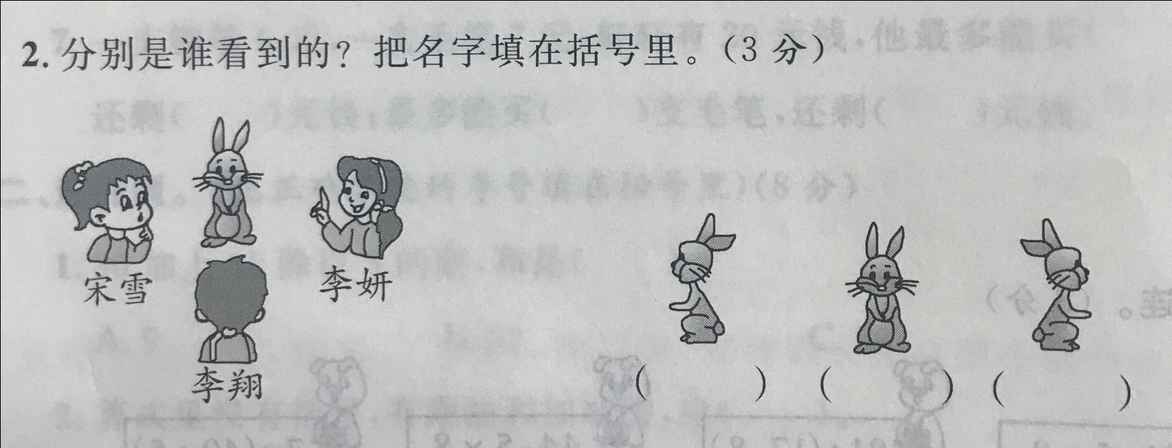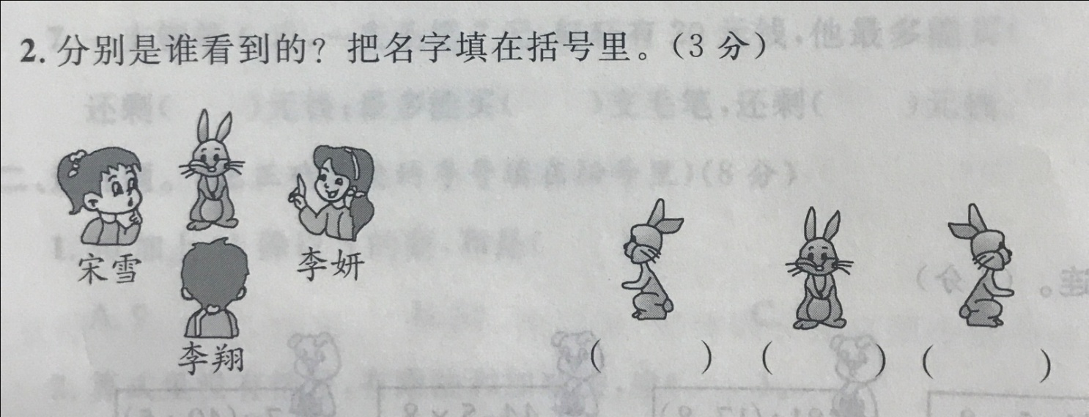

四、判断题。（5分）

1、把7+5=12和12×4=48改成一道两步计算的算式是7+5×4。（ ）

2、把一个礼盒放在桌子上，站在不同的位置看一看，最多可以看到3个面。( )

3、周长相等的两个长方形一定是完全一样。 （ ）

4、 24-8 ÷2与（24-8）÷2的运算顺序和结果都相同。 （ ）

5、 用两个周长为4cm的正方形拼成一个长方形，它的周长是2×4=8cm。 （ ）

五、选择题。（5分）

1、下列算式中，（ ）要想先算加法，必须添上小括号。

A、46+25-14 B、27+36 ÷9 C、63+9-3

2、计算600×2时，用6×2=12，表示12个（ ）。

A、一 B、十 C 、百

3、三年级5个班的同学为贫困地区的小朋友买了一些书包，平均每个班买了16个，还多出8个，一共买了（ ）个书包。

A、80 B、72 C 、88

4、与800+125-241结果相等的算式是（ ）。

A、800+241-125 B、800-（125+241） C 、800-241+125

5、下面的立体图形中，无论我们站在那个角度观察，看到的都一样的是（ ）。

A、正方体 B、长方体 C 、圆锥

六、解决问题。

1、万象城停车场能容纳800辆车，今天先停进484辆车，后来又开走289辆，现在还剩多少个车位？（5分）

2、有24只小兔，每只小兔吃4朵蘑菇，100朵蘑菇够吗？（5分）

3、合唱队原有49人、又来了6人，如果每5人分成一组，可以分多少组？（5分）

4．小青家的电表读数如下（单位：千瓦时）。（10分）

|  |  |  |  |  |  |  |
| --- | --- | --- | --- | --- | --- | --- |
| 12月底 | 1月底 | 2月底 | 3月底 | 4月底 | 5月底 | 6月底 |
| 315 | 355 | 376 | 446 | 548 | 629 | 751 |

1. 小青家上半年（1～6月）分别用电多少千瓦时？（6分）

（2）小青家上半年（1～6月）一共用电多少千瓦时？（4分）

七、附加题。

1、简便计算

358+127+142+573 477+529-177 9999+999+99+9

2、小马虎在做一道加法题时，把一个加数十位的5错看成2，另一个加数个位上的4错看成1，结果计算的和为241。正确的和是多少？

3、在下面几个数中填上＋、－、×、÷或（ ），使等式成立。

（1）2 3 5 6 = 6 （2）2 3 5 6 = 6

4、三、四年级共植树76棵，四年级比三年级多植树12棵，那么，三年级植树多少棵？四年级植树多少棵？（4分）